マレーシア海外展開ビジネスマッチングセミナー＆交流会
〜JICA草の根技術協力を通じたコラボレーションビジネスの可能性～
マレーシアお土産品開発プロジェクト（酪農・乳製品・菓子）の実施に向けて！
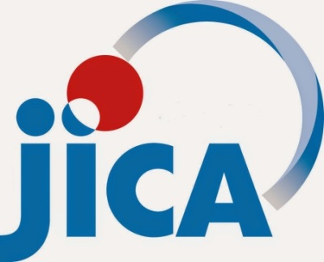
Ｍａｌａｙｓｉａ
ＫＥＤＡＨ
JICA草の根技術協力事業を通じてマレーシア・ケダ州を中心とした中小企業、政府関係機関の視察団の受入事業を5月9日〜13日の日程で実施します。ケダ州は農業が盛んな地域で、今後は乳製品や菓子の製造における技術力向上を目指した「お土産品開発プロジェクト」をJICA事業の一環として取り組みます。そこでこの度ケダ州と十勝の相互交流を図るため、本セミナー及び交流会を開催する運びとなりました。ケダ州からは企業や支援機関などから約20名が来勝し、セミナーではケダ州政府のスラヤ議長をゲストに農業を中心としたケダ州産業の現状や今後の十勝の企業とのコラボレーションビジネスの可能性について講演いただきます。またセミナー終了後にはビジネスマッチングを目指して交流会を開催します。マレーシアはイスラム教徒（ムスリム）が60%を占め、イスラム法によって許されたものという意味であるハラルの理解が必要です。この機会にマレーシアやハラルへの理解を深め、十勝の企業にとって海外ビジネスの展開のきっかけになれば幸いです。
◆日 時 平成28年5月10日（火） セミナー 午後5時～6時50分
交流会 午後7時〜8時30分
◆場 所 ホテル日航ノースランド帯広
◆講 師 マレーシア ケダ州政府／議長 農業 女性社会 起業家部門 ﾀﾞﾄ ｽﾗﾔ ﾋﾞﾝﾃｨ ﾔｱｺﾌﾞ氏
マレーシア農業省／農業関連産業局長 ﾉﾘｿﾝ ﾋﾞﾝﾃｨ ﾗﾑﾘ氏
◆定 員 100名（セミナー無料）
◆交流会 セミナー終了後、交流会を開催。会費5,000円
（食品関係企業は商品紹介を行いますので、試食品のご提供をいただければ幸いです。）
◆共 催 帯広商工会議所、（独）国際協力機構北海道国際センター（帯広）、帯広市
◆問合せ 帯広商工会議所 国際ビジネス推進室（武田・アズミラ）
☎0155-25-7121 fax0155-25-2940 Email：info＠occi.or.jp
◆申込 参加申し込みについては、5月2日（月）までにe-mail、ファックスまたは電話にてご連絡ください
マレーシア海外展開ビジネスマッチングセミナー・交流会 参加申込書
Fax 0155-25-2940 (帯広商工会議所 国際ビジネス推進室)
受講者名
事業所名
TEL |  | FAX
E-mail
交流会 | 参 加 ・ 不参加 | 食品関係者のみ回答  試食品の提供 （ 提供します ・ できません ）
※お申込みいただきました個人情報に関しましては、当事業以外の目的で使用しません。

